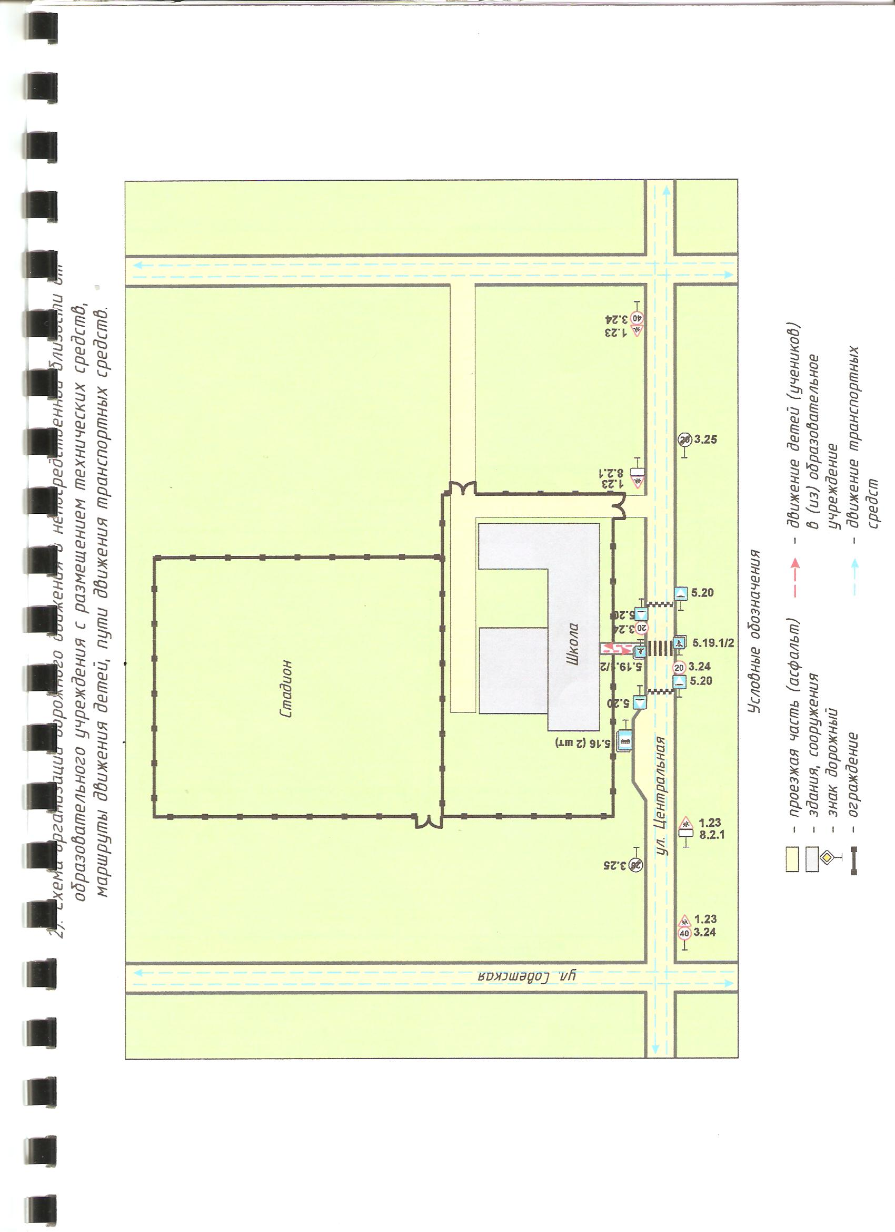

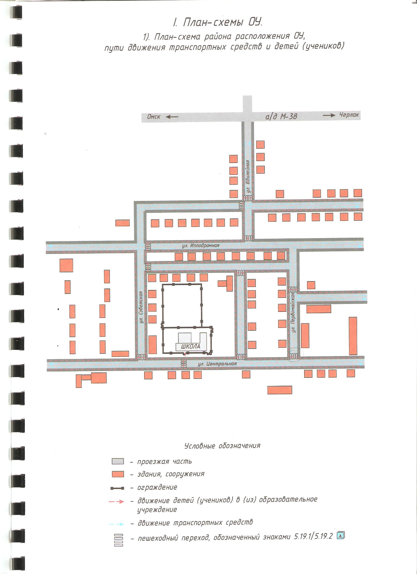
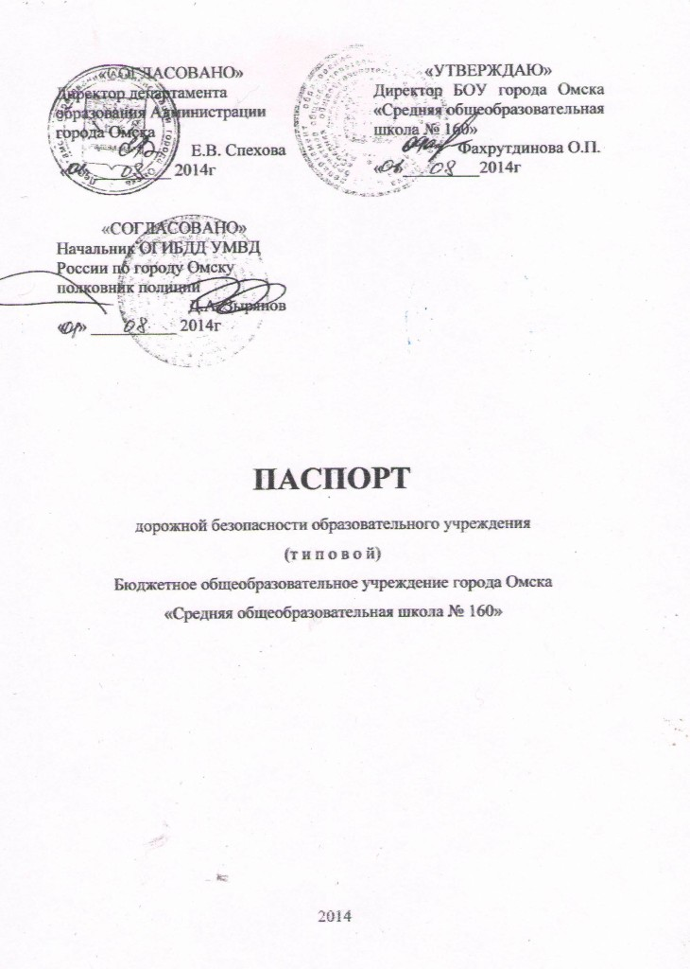Общие сведения
Бюджетное общеобразовательное учреждение города Омска «Средняя общеобразовательная школа № 132»
Тип ОУ: Бюджетное образовательное учреждение
Юридический адрес ОУ: 644070 г. Омск, ул.Звездова 96
Фактический адрес ОУ: 644070 г. Омск, ул.Звездова 96
Руководители ОУ:
Директор (заведующий) Галкина Г.В т. 56-78-93
Заместитель директора :Бородин Виталий Николаевич,
т. 56-78-87
Ответственные работники муниципального органа образования
Главный специалист отдела общего образования Департамента образования г. Омска
Демьянова Татьяна Николаевна т. 20-08-46
Ответственные от Госавтоинспекции:
Закрепленный сотрудник ОГИБДД: Бурухина Т.Ю. 79-38-81.
Ответственные работники за мероприятия по профилактике детского травматизма
учитель технологии— Мастекова Р.Н т. 56-78-93
Руководитель или ответственный работник дорожно-эксплуатационной организации, осуществляющей содержание УДС*
Руководитель БУ г. Омска «УБ САО» Штукерт Сергей Викторович т. 23-65-38
Руководитель или ответственный работник дорожно-эксплуатационной организации, осуществляющей содержание ТСОДД*
Руководитель МП г. Омска «Транссигнал» — Троценко Нателла Алексеевна т. 90-26-82, 90-26-83
Количество учащихся -1108
Наличие уголка по БДД имеется, 1 этаж
Наличие класса по БДД имеется
Наличие автогородка (площадки) по БДД нет
Наличие автобуса в ОУ: нет___________________________________________
Владелец автобуса: _нет_____________________________________________
Время занятий в ОУ:
1-ая смена: 8:00 – 13:15 2-я смена: 14:00-18:50
Телефоны оперативных служб:
«01»- пожарная служба «02»-полиция
«03»-скорая помощь «04»-газовая служба
* Дорожно-эксплуатационные организации, осуществляющие содержание УДС, несут ответственность в соответствии с законодательством Российской Федерации (Федеральный закон «О безопасности дорожного движения» №196-ФЗ, КоАП, Гражданский кодекс).

Содержание

- План-схемы БОУ г. Омска «СОШ № 132».
- район расположения ОУ, пути движения транспортных средств и детей (учеников, обучающихся);
- организация дорожного движения в непосредственной близости от образовательного учреждения с размещением соответствующих технических средств, маршруты движения детей и расположение парковочных мест;
- маршруты движения организованных групп детей от ОУ к стадиону, парку или к спортивно-оздоровительному комплексу;
- пути движения транспортных средств к местам разгрузки/погрузки и рекомендуемых безопасных путей передвижения детей по территории образовательного учреждения.

Пути движения транспортных средств к местам разгрузки/погрузки и рекомендуемые пути передвижения детей по территории образовательного учреждения
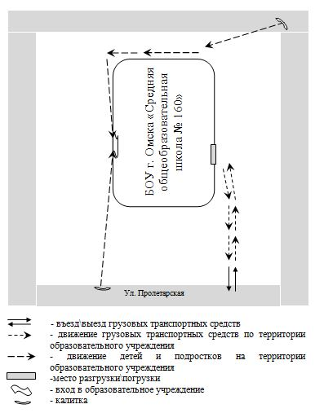
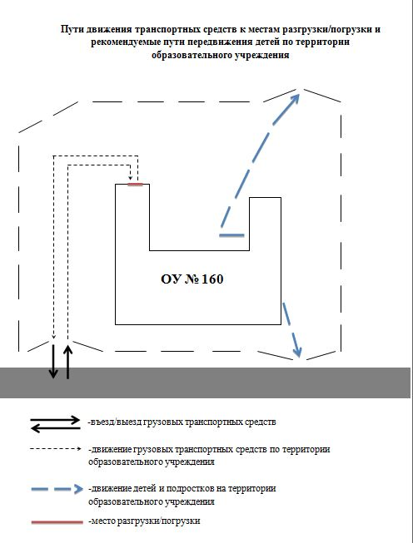
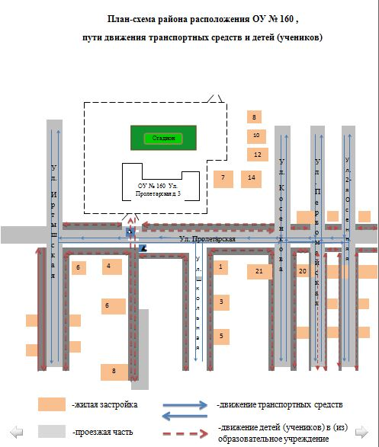
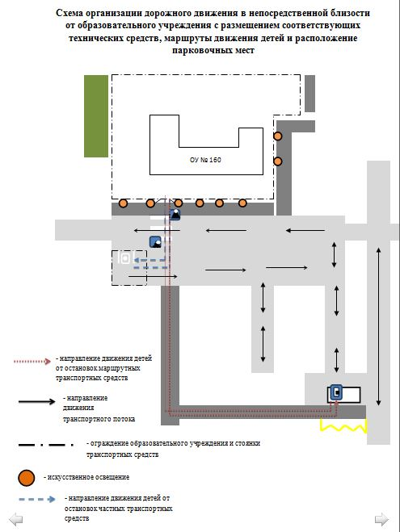
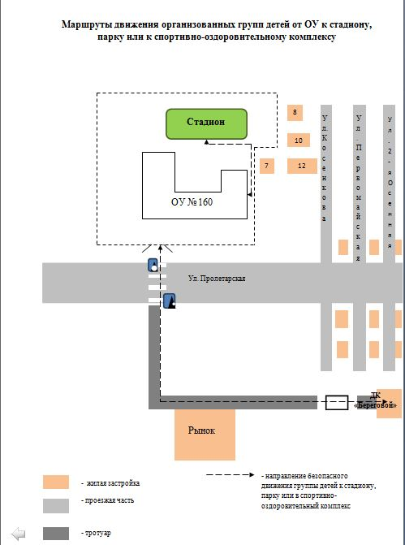

Список литературы, используемый в работе учителя,
по профилактике детского травматизма на дорогах.

1. Дети и дорога. Младший школьник на улице. Методический комплект для учителей начальных классов учебных заведений. (Российская академия образования Управление ГАИ ГУВД г. Москвы). М.: Информатик, 1994.
2. Правила дорожного движения Российской Федерации. М.: Мир Автокниг, 2006.
3. Профилактика детского дорожно-транспортного травматизма: Методическое пособие. Под общ.ред. В.Н.Кирьянова. – М.: Издательский Дом Третий Рим.
4. Безопасность детей на дорогах города. Методические рекомендации для заместителей руководителя по безопасности, классных руководителей школ Южного административного округа города Москвы по подготовке и проведению практических занятий по безопасному поведению детей на дорогах. Москва 2007.
5. Безопасность детей на дорогах города. Методические рекомендации для классных руководителей школ Южного административного округа города Москвы по подготовке и проведению практических занятий по Правилам дорожного движения с использованием специального школьного автобуса. Москва 2006.
6. Дорожная безопасность: обучение и воспитание младшего школьника: Учебно-методическое пособие для общеобразовательных учреждений и системы дополнительного образования / Под общ. ред. В.Н.Кирьянова. – М.: Издательский Дом Третий Рим, 2006.
7. Изучаем правила дорожного движения: разработки уроков и тематических занятий в 1-4 классах / авт.-сост. Е.Ю. Лавлинскова.- Волгоград: Учитель, 2008.
8. Воронова Е.А. Красный. Желтый. Зеленый! ПДД во внеклассной работе. Изд. 4-е. – Ростов н/Д: Феникс, 2009.
9. Максимова Т.Н. Поурочные разработки по основам безопасности жизнедеятельности: 1-4 класс. – М.: ВАКО, 2008.
10. Ковалько В.И. Игровой курс по ПДД или школьник вышел на улицу: 1-4 классы. – М.: ВАКО, 2006.
11. Элькин Г.Н. Правила безопасного поведения на дороге. – СПб.: Издательский Дом «Литера», 2009.
12. Шалаева Г.П. Азбука маленького пешехода. М.: Филол. о-во СЛОВО, Эксмо

